ISSN 2782-2001 http://journals.nstu.ru/vestnik
Системы анализа Analysis and data
и обработки данных processing systems
том 98, № 2, 2025, с. 33–52 Vol. 98, No. 2, 2025, pp. 33–52

ИНФОРМАЦИОННЫЕ INFORMATION

ТЕХНОЛОГИИ TECHNOLOGIES

И ТЕЛЕКОММУНИКАЦИИ AND TELECOMMUNICATIONS

УДК 004.032.26 DOI: 10.17212/2782-2001-2025-2-33-52

Модификация архитектуры сети U-Net
для задач классификации и сегментации
образцов пород*
В.И. Денисовª, А.И. Кочегуров^{b}, Н.Е. Семенченко^{c},
Е.А. Андренкова^{d}
РФ, 634050, г. Томск, пр. Ленина, 30, Томский политехнический университет

ª vid3@tpu.ru ^{b} kaicc@tpu.ru ^{c} nes13@tpu.ru ^{d} eaz28@tpu.ru

В настоящее время наблюдается устойчивая тенденция к внедрению искусственного интеллекта во все технологические направления. Она не обошла стороной и нефтегазовое дело, в котором сейчас происходит активное применение машинного обучения, а особенно нейронных сетей. Ранее нами был проведен анализ отечественных и зарубежных работ в этой сфере. В частности, рассматривались методы и алгоритмы на основе искусственного интеллекта, работающие с образцами пород. Результатом данного анализа стало заключение о том, что применение нейронных сетей для решения задач классификации и сегментации пород получает всё большее распространение. Кроме того, в рассмотренных работах были выявлены ограничения и недостатки использованных архитектур, отрицательно влияющие на эффективность получаемых моделей.
В основе настоящей работы рассматривается задача модификации архитектуры сети
U-Net для повышения эффективности работы с образцами пород. Предлагается изменить оригинальную архитектуру следующим образом: добавить промежуточные связи между слоями декодера для более точного переноса признаков разной степени абстракции; ввести остаточные блоки для решения проблемы затухания градиента; заменить 2D-свертку на глубинно-разделяемую, что сделает модель легче и быстрее; внедрить механизмы внимания для увеличения точности работы сети. Указанные модификации, как показано в работе, позволяют достичь более высоких показателей точности, устойчивости к переобучению и вычислительной эффективности. Также рассматриваются аспекты воспроизводимости: сохранение лучших весов, ранняя остановка и метрические оценки результатов. Проведено сравнение оригинальной архитектуры
U-Net с модифицированной архитектурой на основании метрик Dice и IoU. Результаты сравнения показали работоспособность и эффективность предлагаемой модификации, что в дальнейшем может быть использовано при решении задач классификации и сегментации на образцах пород.

Ключевые слова: U-Net, U-Net++, нейронные сети, сегментация пород, классификация пород, керн, модификация архитектуры, образцы пород, автоматизация анализа керна

Введение
В настоящее время применение методов машинного обучения для автоматизации работы набирает всё большую популярность. Не исключением стали нефтегазовая и геологическая отрасли. В частности, нейронные сети здесь используются для анализа изображений пород в процессе исследования образцов керна.
Керн – это горная порода, извлеченная из недр. Часто на фотографиях он изображен уложенным в специальные коробки для транспортировки и хранения (рис. 1). Именно на основе анализа керна устанавливаются значения характеристик пласта и выводятся зависимости, позволяющие строить гидродинамические модели месторождений, без которых сейчас немыслим сам процесс разработки недр [1].

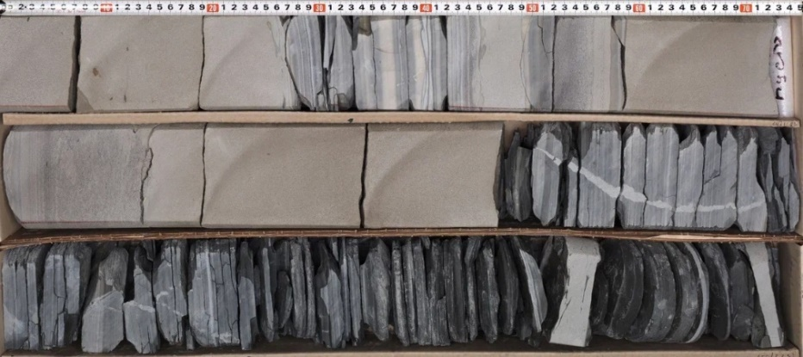
Рис. 1. Архитектура оригинальной сети U-Net
Fig. 1. The architecture of the original U-Net network
Изображения образцов керна позволяют следующее.
- Запечатлеть исходный вид и положение керна, что делает возможным восстановление информации об образце в случае его деформации/утраты
по каким-либо причинам.
- Получить представление о строении разреза скважины.
- Сделать предположение о нефтенасыщенных интервалах – это позволит дать предварительное заключение о нефтенасыщенности.
- Определить маркирующие слои и стратиграфические границы.
- Спрогнозировать распространение коллекторов и флюидоупоров и их свойства.
- Получить представление о некоторых параметрах пород: текстуре, литологической разности, структуре, а также об их гелого-физических характеристиках.
- Перечисленные выше данные позволяют сформировать базу, которая
в последующем позволит подбирать месторождения-аналоги по параметрам керна.
Главная цель анализа керна – получение данных о недрах. Проведенные исследования породы дают возможность говорить о строении геологического разреза, геолого-физических характеристиках объекта и составе пород, геохимических показателях и насыщении пластов, а также о положении стратиграфических границ, реперных слоев и нахождении коллекторов [1].
Таким образом, керн является крайне важным источником информации, который оказывает сильное влияние на способ разработки месторождения. Изображения пород представляют собой один из основных источников информации для проведения литолого-фациального анализа на ранних этапах разработки. Кроме прочего, по фотографиям керна можно провести реконструкцию условий осадконакопления.
В общем случае можно сказать, что исследование керна является эффективным инструментом прогноза геологического разреза, решению задач которого посвящено достаточно большое число работ, в том числе на основе результатов фазочастотного прослеживания сейсмических волн [2–4]. Бесспорным лидером в такого рода автоматизации являются сверточные нейронные сети. Ранее авторами настоящего исследования уже был выполнен анализ существующих работ по применению методов машинного обучения для классификации образцов пород [5, 6]. В результате было выявлено, что для обучения модели используются уже существующие архитектуры нейронных сетей без каких-либо изменений. В то же время авторы работ [7–15] сталкиваются с такими проблемами, как неравномерность и малый размер обучающей выборки, недостаточная скорость и точность работы модели на образцах пород, сложности при подборе гиперпараметров.
В настоящей статье предложено решение названных проблем путем модификации архитектуры сети U-Net, показавшей наиболее точные результаты.
В то же время у U-Net есть свои ограничения, связанные с недостаточной выразительностью признаков на глубинных уровнях, с потенциальным переобучением и высокой вычислительной сложностью. Целью настоящей работы является модифицированная архитектура сети U-Net, отличающаяся от оригинальной большей эффективностью при работе с образцами пород.
Для решения этой задачи были внесены следующие изменения в архитектуру сети: добавлены промежуточные связи между слоями декодера для более точного переноса признаков разной степени абстракции; введены остаточные блоки для решения проблемы затухания градиента; 2D-свертка заменена на глубинно-разделяемую, чтобы сделать модель легче и быстрее; внедрены механизмы внимания для увеличения точности работы сети.
Эффективность вносимых изменений была проверена посредством вычисления метрик Dice и IoU, что позволило сделать заключение о применимости модифицированный архитектуры.
1. ОБЗОР ОРИГИНАЛЬНОЙ АРХИТЕКТУРЫ U-NET
В настоящее время архитектура U-Net является стандартом для задач сегментации и классификации изображений и очень часто применяется для медицинских исследований, где требуется учитывать множество признаков.
Эта архитектура состоит из двух частей: «сужающегося» пути, называемого энкодером, и «расширяющегося» пути, называемого декодером. Если взглянуть на визуальное отображение этой архитектуры (рис. 2), то она напоминает латинскую «U», откуда и взялось ее название [16]. Энкодер постепенно уменьшает пространственное разрешение, увеличивая глубину признаков, в то время как декодер повышает разрешение и сшивает низкоуровневую и высокоуровневую информацию.
Принцип работы энкодера и декодера в этой архитектуре выглядит следующим образом: пусть входное изображение имеет размеры применение сверток и пуллинга в энкодере уменьшает размерность карты признаков
в 2 раза на каждом уровне. Допустим, после нескольких уровней вниз семплирования размер становится . Декодер обратно повышает разрешение, используя транспонированные свертки, или апсемплинг, и объединяет их с соответствующими слоями энкодера. Для задачи сегментации, например, итоговое представление дает бинарную маску сегментации с тем же пространственным разрешением, что и исходное изображение.

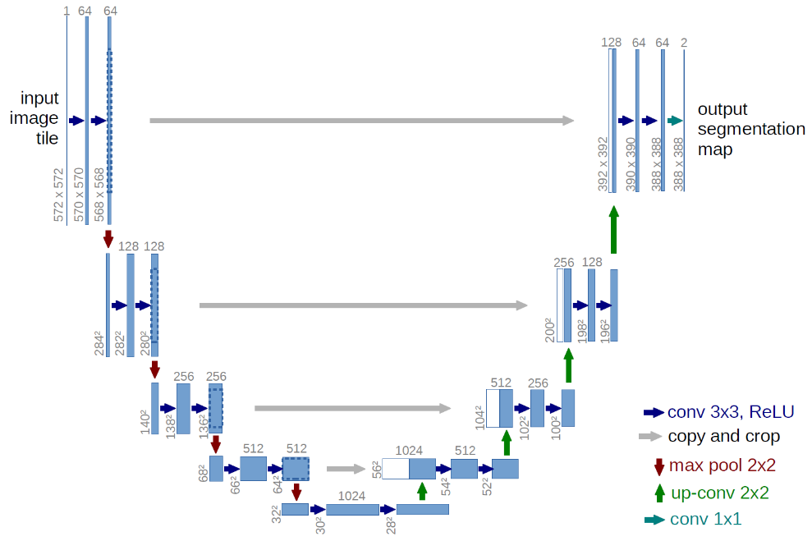
Рис. 2. Архитектура оригинальной сети U-Net [16]
Fig. 2. The architecture of the original U-Net network [16]
Далее будет рассмотрен процесс модификации исходной архитектуры
U-Net посредством добавления промежуточных связей между слоями декодера, введения остаточных блоков, замены свертки на глубинно-разделяемую, внедрения механизмов внимания.
2. МОДИФИКАЦИЯ АРХИТЕКТУРЫ СЕТИ
2.1. Остаточные блоки
Глубокие сети подвержены проблеме затухания градиента, когда обновление весов на ранних слоях становится крайне затруднительным. Решение было предложено авторами ResNet: они ввели остаточные связи, позволяющие вычислить выход блока как
Y = F(X) + Х,
где X – вход блока; F(X) – серия нелинейных преобразований (сверток, активаций, нормализации). Такой подход позволяет передавать градиент напрямую через остаточную ветвь, упрощая обучение и стабилизируя сходимость.
В нашем коде применение остаточных блоков повышает стабильность и улучшает качество сегментации.
В блоке кода на рис. 3 определяется остаточный блок с глубинно-разделимыми свертками.

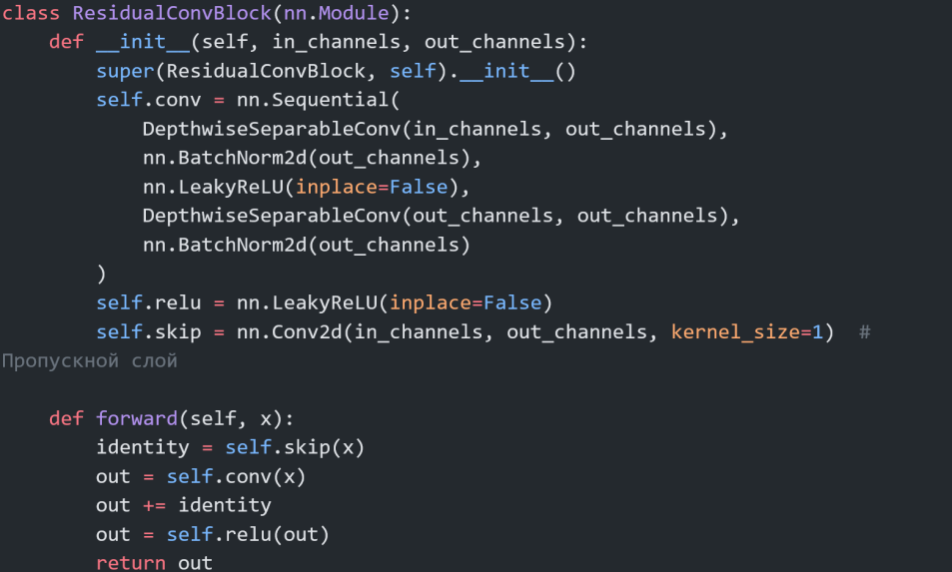
Рис. 3. Код для модификации архитектуры посредством применения
остаточных блоков
Fig. 3. The code for modifying the architecture by using residual blocks
Прямое подключение (skip) позволяет улучшить обучение глубокой сети, не давая градиенту затухать.
2.2. Глубинно-разделимая свЕртка
Свертка 2D наиболее распространена и выполняется сразу для множества входных каналов, совмещает сверточные операции по пространству и по каналам одновременно. Глубинно-разделимая свертка разделяет этот процесс на два этапа:
- 1 этап (Depthwise Convolution): применяется отдельный сверточный фильтр к каждому входному каналу независимо;
- 2 этап (Pointwise Convolution (1 × 1) объединяет каналы, линейно смешивая их.
Количество параметров при таком подходе значительно сокращается, что делает модель легче и быстрее без существенной потери точности.
На рис. 4 определяется класс для глубинно-разделимой свертки (DepthwiseSeparableConv) с этапами, описанными выше:
- depthwise – 1-й этап (Depthwise Convolution), во время которого свертка применяет отдельный фильтр к каждому входному каналу;
- pointwise – 2-й этап (Pointwise Convolution), который «смешивает» каналы вместе.

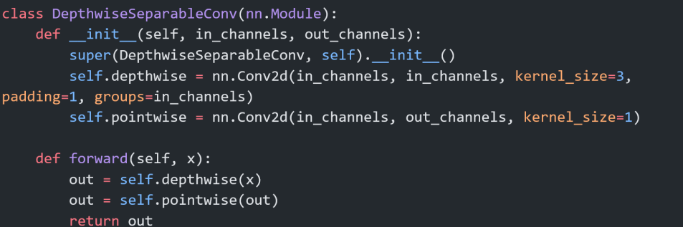
Рис. 4. Код для модификации архитектуры посредством применения
глубинно-разделимой свертки
Fig. 4. The code for modifying the architecture by using depthwise
separable convolution
Такая модификация архитектуры U-Net позволяет уменьшить число параметров и ускорить вычисления, сохранив качество.
2.3. блоки ВНИМАНИЯ
Механизмы внимания позволяют модели автоматически выделять важные области признаков. Представим, что у нас есть два набора признаков:
G – гейт-сигнал с более глубокого уровня сети и X – низкоуровневые признаки с энкодера. Блок внимания вычисляет карту внимания ψ:
,
где – обучаемые параметры. После этого выход вычисляется как
где – поэлементное умножение. В результате значения признаков в «важных» областях усиливаются. Для сегментации керна это чрезвычайно полезно, так как сеть «фокусируется» на тонких границах и структуре ядер.
На рис. 5 приведен код модуля внимания, использованный для модификации архитектуры U-Net.

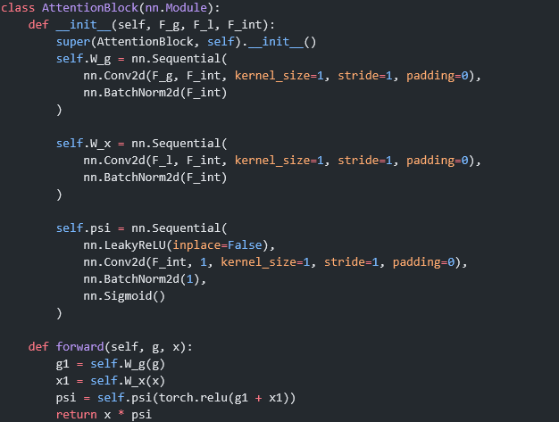
Рис. 5. Код для модификации архитектуры посредством применения
модулей внимания
Fig. 5. The code for modifying the architecture by using attention blocks
Класс AttentionBlock отображает блок внимания. При инициализации класса вычисляется весовая карта ψ. В методе forward входные признаки X умножаются на ψ, вычисленную ранее, в результате модель «фокусируется» на важных фрагментах изображения.
2.4. МОДИФИЦИРОВАННАЯ АРХИТЕКТУРА
На рис. 6 определяется функция train_model, которая запускает обучение и валидацию.

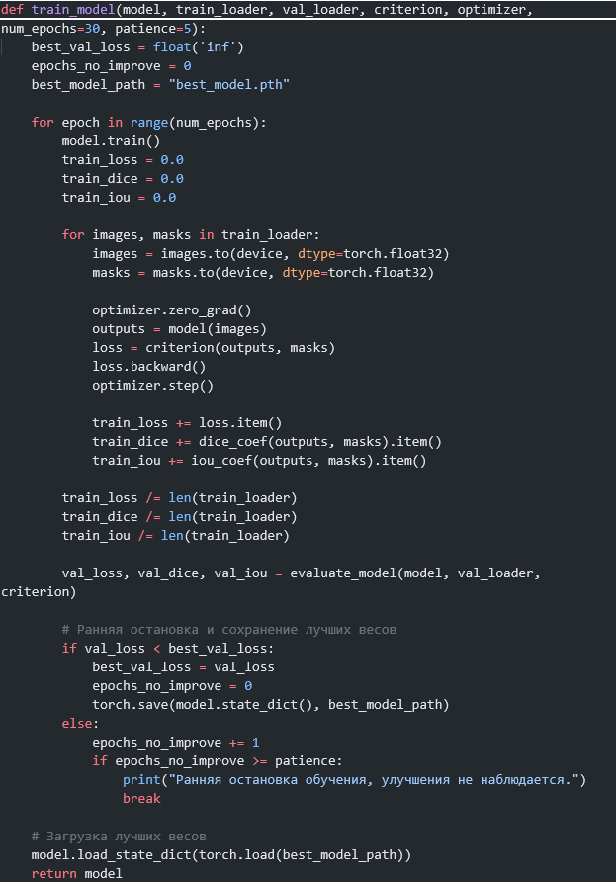
Рис. 6. Код для обучения модели с механизмом ранней остановки
Fig. 6. The code for training a model with an early stop mechanism
Алгоритм работы модели
1. На каждой эпохе модель обучается на train_loader: считается кросс-энтропия, обновляются веса оптимизации.
2. Затем модель оценивается на val_loader: считается валидационная энтропия, метрики для оценки качества работы модели – Dice и IoU.
3. Кроме прочего, предусмотрен механизм ранней остановки: если валидационная энтропия не улучшается несколько эпох подряд (определяется patience), обучение прекращается раньше заданного параметра num_epochs.
4. Лучшая модель (с минимальным валидационной функцией потерь) сохраняется и после завершения обучения загружается обратно.
Добавление промежуточных связей между слоями приводит к более точному переносу признаков разной степени абстракции. Такая модификация выражается в более плавном и богатом представлении информации и реализована в архитектуре сети U-Net++. На рис. 7 показано сравнение архитектур U-Net
и U-Net++.
Эта особенность U-Net++ полезна при анализе пород, где требуется различать текстуру и структуру разных литотипов, так как дополнительные промежуточные связи повышают точность на объектах со сложной морфологией.

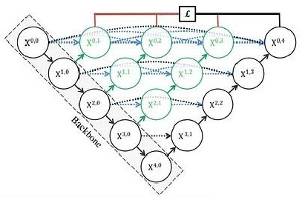
а
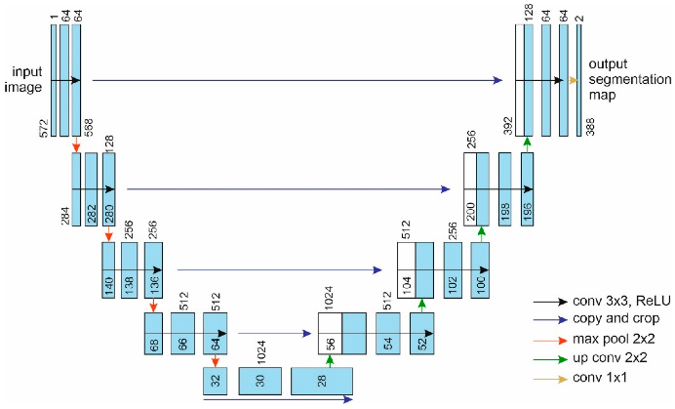
б
Рис. 7. Сравнение архитектур:
а – U-Net++; б – U-Net [17]
Fig. 7. Comparison of architectures:
a – U-Net++; b – U-Net [17]
Код модифицированной архитектуры U-Net содержит класс UNetPlusPlus, который собирает энкодер, боттлнек и декодер с блоком внимания. Энкодер последовательно уменьшает разрешение, извлекая признаки разной степени абстракции. Боттлнек – самое узкое место сети, где сосредоточены самые абстрактные признаки. Декодер же последовательно восстанавливает пространственное разрешение, используя блоки внимания для выделения релевантной информации из энкодера.
В итоге выходной слой – одноканальное изображение логитов для бинарной сегментации. Логиты можно пропускать через сигмоиду на этапе инференса, чтобы получить вероятностную карту.
Код модифицированной архитектуры приведен на рис. 8.

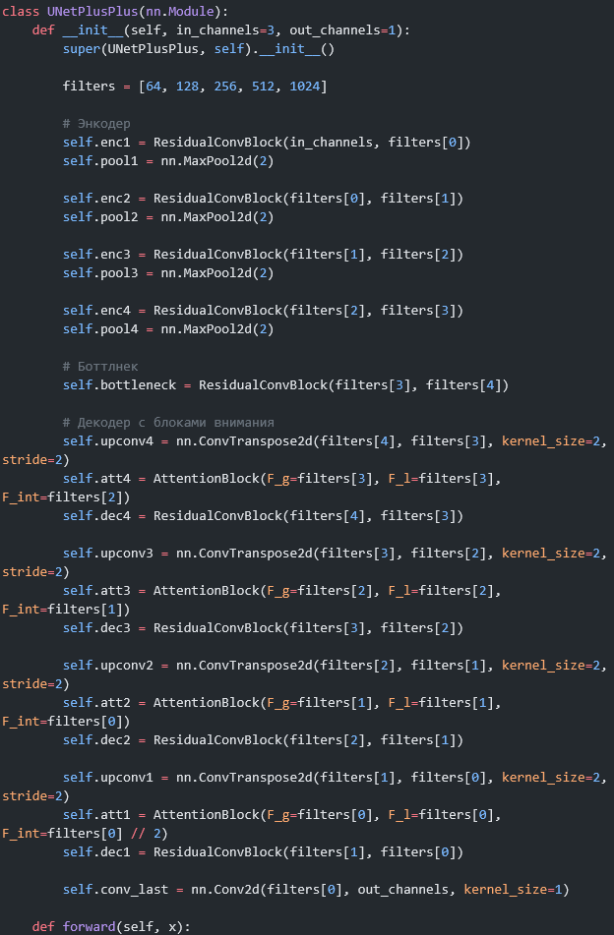
Рис. 8. Код модифицированной архитектуры U-Net
Fig. 8. The modified U-Net architecture code
Кроме указанного, разработанный в рамках данной статьи код использует современные библиотеки python для глубокого машинного обучения [18–24],
а также реализует следующие механизмы:
- проверка на раннюю остановку (Early Stopping), которая позволяет прервать обучение, если качество на валидации не улучшается несколько эпох подряд. Это защищает от переобучения и экономит вычислительные ресурсы;
- сохранение лучших весов – еще одно важное улучшение. Если мы видим, что текущий вариант модели достиг лучшего результата на валидации,
то сохраняем его. Таким образом, после завершения обучения мы имеем модель с оптимальными параметрами.
В табл. 1 приведено сравнение различных деталей архитектуры оригинальной сети U-Net и модифицированной.

Таблица 1
Table 1
Сравнение оригинальной и модифицированной архитектуры U-Net
Comparison of original and modified U-Net architectures
Характеристика | Оригинальная U-Net | Модифицированная U-Net
Блоки сверток | Классические сверточные блоки | Остаточные блоки с пропусками
Тип сверток | Стандартные (2D) свертки | Глубинно-разделяемые свертки
Механизмы внимания | Отсутствуют | AttentionBlock для выделения значимых областей
Декодер | Простая конкатенация  и свертки | Усиленный декодер с механизмами внимания
Обучаемые параметры | Меньше | Больше

После обучения была выполнена оценка на тестовом наборе данных, который не участвовал в обучении. Это позволило дать честную оценку способности модели к обобщению.
2.5. НАстройка гиперпараметров
Настройка гиперпараметров – это ключевой этап при разработке и обучении нейронной сети, так как от него зависит ее производительность и точность результатов. В ходе экспериментов были настроены такие параметры, как размер батча, количество эпох и скорость обучения (learning rate). Их выбор базировался на опыте, предварительных тестах и особенностях используемых
данных.
Полученные результаты настройки гиперпараметров представлены
в табл. 2.

Таблица 2
Table 2
Результаты настройки гиперпараметров
Results of hyperparameter tuning
Гиперпараметр | Значение | Обоснование
Размер батча | 10 | Баланс между памятью GPU и качеством обучения
Число эпох | 25 | Достаточное для достижения высокой точности и стабильности
Скорость  обучения | 10^{–4}  (с ReduceLROnPlateau) | Оптимальный баланс между скоростью обучения и точностью

1. Размер батча (Batch Size)
Размер батча определяет, сколько образцов обрабатывается за одну итерацию обновления весов. Значение «10» было выбрано как компромисс между эффективным использованием памяти GPU и скоростью обучения. Этот размер позволял обрабатывать изображения 256 × 256, не превышая ограничения по памяти.
Слишком большой батч сглаживает градиенты, что снижает точность,
а слишком маленький создает шум в обновлении весов, что может усложнить обучение.
Настройка параметра:
- увеличение батча до 16 замедляло обучение, но не улучшало метрики качества;
- уменьшение до 4 ускоряло обучение, но метрики на валидации становились менее стабильными, что говорило о риске переобучения.
Выбранное значение: 10.
2. Число эпох (Number of Epochs)
Число эпох определяет, сколько раз модель проходит через весь обучающий набор данных.
Настройка параметра:
- при количестве эпох менее 15 модель не успевала достигать оптимальных значений метрик (Dice и IoU), что указывало на недостаточную обученность;
- к 20-й эпохе модель достигала 95 % своей максимальной точности;
- к 25-й эпохе метрики стабилизировались, что подтверждало завершение обучения;
- после 25 эпох улучшение метрик замедлялось, а иногда появлялось переобучение. Поэтому 25 эпох оказалось оптимальным выбором.
Выбранное значение: 25.
3. Скорость обучения (Learning Rate)
Learning rate определяет, с какой скоростью обновляются веса модели.
Настройка параметра:
- значение «10^{–4}» обеспечивает плавное обучение без резких колебаний;
- увеличение до 10^{–3} вызывает нестабильность, а уменьшение до 10^{–5} замедляет обучение.
Стратегия адаптации
Применяется уменьшение скорости обучения на плато (ReduceLROnPlateau): если валидационная ошибка не снижается в течение
пяти эпох, learning rate уменьшается в 2 раза. Это помогает лучше сходиться на поздних этапах.
Значение скорости обучения было выбрано равным 10^{–4}. Начальное значение «10^{–4}» обеспечивает стабильную сходимость, а динамическое уменьшение скорости обучения позволяет избежать сложностей при оптимизации на поздних этапах.
3. ОПРЕДЕЛЕНИЕ качества работы модифицированной архитектуры
После модификации архитектуры U-Net для оценки эффективности были проведены тесты для сравнения оригинальной U-Net, U-Net++ и модифицированной архитектур. Сравнение проводилось путем решения задачи сегментации образцов керна на изображениях, получаемых специалистами лаборатории исследования керна для описания образцов (см. рис. 1). Сегментация – это по своей сути задача попиксельной классификации, при которой присвоение меток происходит не объекту в целом, а каждому пикселю, который принадлежит объекту. Для этого был подготовлен датасет, после чего для каждой из трех указанных архитектур проводилось обучение на этом датасете.
Тестовая выборка, предназначенная для валидации и расчета метрик модели, составила 20 % от обучающей выборки. Пример датасета приведен
на рис. 9.

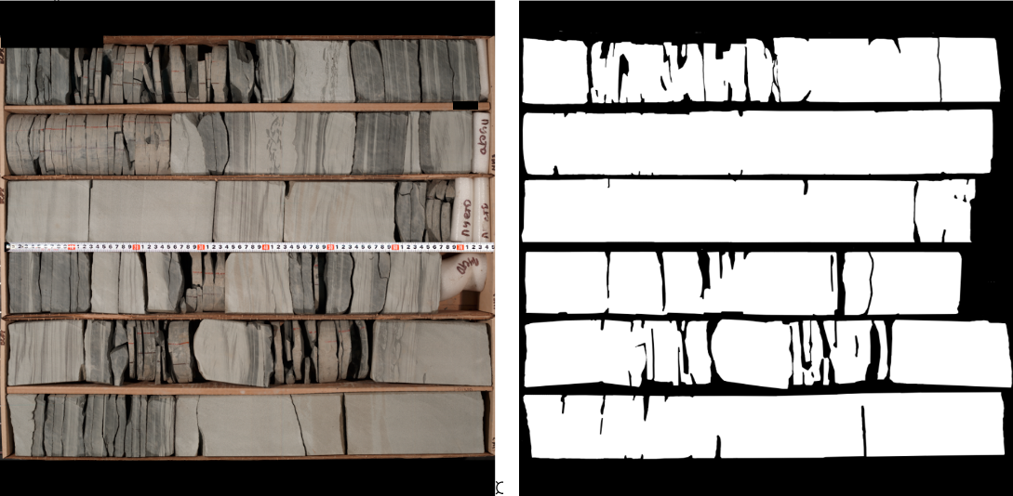
Рис. 9. Пример простого исходного изображения и созданной для него маски
Fig. 9. An example of a simple original image and a mask created for it
Метрики, полученные в ходе обучения U-Net, U-Net++ и модифицированной U-Net, представлены в табл. 3.
Таблица 3
Table 3
Сравнительная характеристика архитектур сетей
Comparative characteristics of network architectures
Модель | Train Dice | Train IoU | Val Dice | Val IoU | Время обучения (25 эпох) | Среднее время  обработки одного  изображения | Используемая  память (ГБ)
U-Net | 0,9220 | 0,8870 | 0,9060 | 0,8540 | ~2 часа | ~0,15 сек | ~4,0 ГБ
U-Net++ | 0,9701 | 0,9053 | 0,9205 | 0,8502 | ~3 часа | ~0,18 сек | ~6,8 ГБ
Модифицированная U-Net | 0,9807 | 0,9625 | 0,9667 | 0,9361 | ~1,8 часа | ~0,10 сек | ~7,0 ГБ

Сравнение U-Net и U-Net++
Как можно увидеть из табл. 3, U-Net++ показывает лучшие оценки качества сравнительно с оригинальной архитектурой U-Net для тренировочной выборки: на 4,81 % по метрике Dice и на 1,83 % по метрике IoU. В то же время нельзя не заметить, что длительность обучения для 25 эпох для U-Net++ больше по сравнению с оригинальной архитектурой на 50 %, а объем используемой памяти больше на 70 %. Немного более спорная ситуация с качеством сегментации U-Net++ для валидационной выборки: по метрике Dice U-Net++ лучше оригинальной архитектуры на 1,45 %, однако по метрике IoU хуже на 0,38 %. Это можно объяснить тем, что в валидационной выборке содержится больше раздробленных образцов, чем в тренировочной; в результате этого более строгая метрика IoU говорит о том, что для сложных изображений качество работы архитектур U-Net и U-Net++ примерно одинаково.
Результаты сравнения U-Net и U-Net++: для простых изображений
U-Net++ показывает оценки качества сегментации лучше на 1,83…4,81 %, однако для раздробленных образцов качество работы сравниваемых архитектур примерно одинаково. В то же время U-Net++ требует больше ресурсов: как
времени, затрачиваемого на обработку одного изображения (больше на 20 %), так и объема требуемой памяти. Таким образом, можно заключить, что для работы с образцами пород U-Net++ не является заметно более эффективной альтернативой и выбор оригинальной U-Net будет более предпочтителен для экономии ресурсов.
Сравнение U-Net, U-Net++ с модифицированной U-Net
Модифицированная U-Net демонстрирует лучшие показатели, чем
U-Net++ и U-Net по обеим метрикам и для тренировочной выборки, и для валидационной:
- модифицированная U-Net для тренировочной выборки по метрике Dice лучше U-Net++ и U-Net на 1,06 % и 5,87 % соответственно, по метрике IoU – на 5,72 % и 7,55 % соответственно;
- модифицированная U-Net для валидационной выборки по метрике Dice лучше U-Net++ и U-Net на 4,62 % и 6,07 % соответственно, по метрике IoU – на 8,59 % и 8,21 % соответственно.
Результаты сравнения: как можно заметить, модифицированная U-Net
показывает заметно более хорошие результаты, чем оригинальная U-Net
и U-Net++ для задачи сегментации образцов пород. Это выражается как в качестве сегментации по метрикам Dice и IoU, так и в скорости обработки одного изображения.
Кроме того, модифицированная архитектура, в отличие от U-Net++, продемонстрировала лучшие результаты и для валидационного набора.
При этом в валидационном наборе содержится больше сложных раздробленных образцов, чем в тренировочном. Следовательно, применение модифицированной архитектуры позволило значительно увеличить качество работы со сложными неоднородными образцами керна. Кроме того, модифицированной U-Net требуется меньше времени для обработки одного изображения – на 44 % меньше, чем U-Net++, и на 33 % меньше, чем оригинальной U-Net.
Таким образом, можно сделать вывод, что для работы с образцами пород наиболее эффективной архитектурой сети является модифицированная архитектура U-Net.
Заключение
В настоящей статье представлена модифицированная архитектура классической сети U-Net, которая отличается от оригинальной следующими нововведениями.
- Использование ResidualConvBlock: вместо обычных сверточных слоев применяются остаточные блоки (Residual Blocks). Они помогают эффективно передавать градиент и стабилизировать обучение, снижая риск «забывания» ранних признаков и улучшая сходимость.
- Внедрение глубинно-разделимых сверток (Depthwise-Separable Convolutions). Такой тип сверток разлагает обычную свертку на две стадии – по каналам (depthwise) и точечную (pointwise). Это уменьшает количество параметров, делает модель легче и быстрее без существенной потери точности. Таким образом, оптимизируются вычислительные затраты и повышается эффективность модели, что важно для ресурсов ограниченных вычислительных сред.
- Изменения структуры декодера путем добавления связей между слоями: вместо простой лестничной структуры, как в классической U-Net, использован подход U-Net++, который обеспечивает более плотные пропускные связи между уровнями декодера. Это позволяет более полно использовать признаки разных уровней абстракции, получая более точные сегментации, особенно
в задачах, где важна детальная реконструкция мелких объектов.
- Внедрение блоков внимания (Attention Blocks): внимание (Attention) – одна из ключевых идей современного глубокого обучения. Интеграция блоков внимания в декодер U-Net позволяет модели «фокусироваться» на наиболее информативных регионах изображения. Это критически важно, когда нужно сегментировать тонкие, контрастные или сложно различимые структуры, например керн, который может проявляться как мелкая или слабоконтрастная деталь.
Кроме этого, алгоритм обучения улучшен механизмами ранней остановки и сохранением лучших весов, что гарантирует воспроизводимость результатов и стабильность эксперимента. Анализ с помощью метрик Dice и IoU дает количественное свидетельство достижения поставленных целей.
Представленный код и подход демонстрируют, как модификация уже существующей и зарекомендовавшей архитектуры сети может заметно повысить качество классификации и семантической сегментации при решении задач
в конкретной области. Благодаря этим улучшениям модель получает более точные результаты и работает эффективнее, чем классическая U-Net.
Таким образом, в результате модификации оригинальной сети U-Net при решении задачи сегментации образцов пород удалось достигнуть следующих результатов.
- Модель сходится быстрее благодаря остаточным связям и глубинно-разделимым сверткам, которые облегчают оптимизацию.
- Внимание позволяет улучшить качество сегментации на сложных участках, выделяя нужные объекты и подавляя фоновый шум.
- Результаты метрик (Dice, IoU) становятся лучше по сравнению с базовой U-Net и U-Net++.
СПИСОК ЛИТЕРАТУРЫ
1. Особенности изучения фильтрационных характеристик ориентированного керна сложнопостроенных карбонатных коллекторов / И.П. Гурбатова, В.В. Плотников, Н.А. Попов, И.В. Сысоев // Вестник ПНИПУ. Геология. Нефтегазовое и горное дело. – 2013. – № 9. –
С. 79–86.
2. Фазочастотный алгоритм прослеживания сейсмических сигналов с управляемой протяженностью функции качества / В.П. Иванченков, А.И. Кочегуров, С.Х. Нгуен, О.В. Орлов // Научный вестник НГТУ. – 2014. – № 4 (57). – C. 59–68. – DOI: 10.17212/1814-1196-2014-4-59-68.
3. Иванченков В.П., Кочегуров А.И., Орлов О.В. Применение методов фазочастотного анализа сейсмических волн для изучения околоскважинного пространства // Нефтяное хозяйство. – 2015. – № 10. – С. 58–63.
4. Кочегуров А.И., Иванченков В.П., Орлов О.В. Прогноз геологического разреза на основе детальной обработки сейсмических материалов в программно-алгоритмическом комплексе «Геосейф» // Известия Томского политехнического университета. Инжиниринг георесурсов. –2019. – Т. 330, № 6. – С. 134–144. – DOI: 10.18799/24131830/2019/6/2135.
5. Кочегуров А.И., Денисов В.И., Задорожных Е.А. Анализ применения методов машинного обучения в задачах классификации пород на образцах керна // Известия Томского политехнического университета. Инжиниринг георесурсов. – 2024. – Т. 335, № 9. – С. 148–159. – DOI: 10.18799/24131830/2024/9/4792.
6. Денисов В.И., Задорожных Е.А. Применение средств машинного обучения для исследования образцов керна // Молодежь и современные информационные технологии: сборник трудов XXI Международной научно-практической конференции студентов, аспирантов и молодых ученых. – Томск: Изд-во ТПУ, 2024. – С. 158–163.
7. Patel A.K., Chatterjee S. Computer vision-based limestone rock-type classification using probabilistic neural network // Geoscience Frontiers. – 2016. – Vol. 7 (1). – P. 53–60. – DOI: 10.1016/j.gsf.2014.10.005.
8. Design and development of a machine vision system using artificial neural network-based algorithm for automated coal characterization / A.K. Gorai, S. Raval, A.K. Patel, S. Chatterjee, T. Gau-tam // International Journal of Coal Science & Technology. – 2020. – Vol. 8 (4). – P. 737–755. – DOI: 10.1007/s40789-020-00370-9.
9. Patel A.K., Chatterjee S., Gorai A.K. Development of online machine vision system using support vector regression (SVR) algorithm for grade prediction of iron ores // 2017 Fifteenth IAPR International Conference on Machine Vision Applications (MVA). – Nagoya, Japan, 2017. –
P. 149–152. – DOI: 10.23919/MVA.2017.7986823.
10. Ивченко A.В., Барабошкин E.E., Исмаилова Л.С. Литологическая интерпретация фотографий керна на основе компьютерного анализа / A.В. Ивченко, E.E. Барабошкин, Л.С. Исмаилова, Д.M. Орлов, Е.Ю. Барабошкин, Д.A. Коротеев // IEEE Northwest Russia Conference on Mathematical Methods in Engineering and Technology: ММEТ NW 2018: Международная научная конференция. – Санкт-Петербург: СПбГЭТУ «ЛЭТИ», 2018. – С. 430–433.
11. Артамонов В.П., Каюров Н.К. Автоматизация алгоритмов предобработки и анализа фотографий керна для целей процесса макро- и литологического описания // III научно-практическая конференция «Интеллектуальный анализ данных в нефтегазовой области». –
Новосибирск, 2022. – C. 14–16.
12. Автоматическое определение породы по фотографиям керна современными методами машинного обучения / С.М. Дьячков [и др.] // Вестник Тюменского государственного университета. Серия: Физико-математическое моделирование. Нефть, газ, энергетика. – 2021. – Т. 7, № 4 (28). – С. 181–198.
13. Новые методические аспекты литологических исследований пород баженовской свиты / А.В. Постников, О.В. Постникова, К.Ю. Оленова, О.В. Сивальнева, И.И. Хасанов, Н.А. Осинцева, М.Р. Ганаева // Нефтяное хозяйство. – 2015. – № 10. – С. 23–27.
14. Хасанов И.И. Анализ цветности пород по цифровым изображениям керна // Геология нефти и газа. – 2014. – № 5. – C. 33–39.
15. Khasanov I. The use of computer analysis of digital images for the study of core material // Geomodel 2015 – 17th Science and Applied Research Conference on Oil and Gas Geological Exploration and Development. – 2015. – Vol. 2015. – P. 1–5. – DOI: 10.3997/2214-4609.201413944.
16. Ronneberger O., Fischer P., Brox T. U-Net: convolutional networks for biomedical image segmentation // Medical Image Computing and Computer-Assisted Intervention – MICCAI 2015. – Springer International Publishing, 2015. – P. 234–241. – (Lecture Notes in Computer Science; vol. 9351). – DOI: 10.1007/978-3-319-24574-4_28.
17. UNet++: a nested U-Net architecture for medical image segmentation / Z. Zhou, M.M. Rahman Siddiquee, N. Tajbakhsh, J. Lian // 4th Deep Learning in Medical Image Analysis (DLMIA) Workshop, Spain. – Springer, 2018. – P. 3–11. – (Learning for Clinical Decision Support; vol. 11045). – DOI: 10.1007/978-3-030-00889-5_1.
18. Введение в TensorFlow // TensorFlow: сайт. – URL: https://www.tensorflow.org/
learn?hl=ru (дата обращения: 19.05.2025).
19. Keras. Get Started: website. – URL: https://keras.io/ (accessed: 19.05.2025).
20. Pillow (PIL Fork) 10.4.0 documentation, 2024. – URL: https://pillow.readthedocs.io/en/stable/ (accessed: 19.05.2025).
21. NumPy 1.26.0 released, 2024. – URL: https://numpy.org/ (accessed: 19.05.2025).
22. Scikit-Learn. Getting Started // Scikit-Learn. Machine Learning in Python: Website. –
URL: https://scikit-learn.org/stable/getting_started.html (accessed: 19.05.2025).
23. OpenCV. Modules. – URL: https://docs.opencv.org/4.x/ (accessed: 19.05.2025).
24. Dropout – метод борьбы с переобучением нейронной сети // Введение в нейронные сети, 2024. – URL: https://proproprogs.ru/neural_network/dropout-metod-borby-s-pereobucheniem-neyronnoy-seti (дата обращения: 19.05.2025).

Денисов Владислав Игоревич, аспирант отделения информационных технологий Инженерной школы информационных технологий и робототехники Национального исследовательского Томского политехнического университета. Автор более 15 научных работ. Основное направление научных исследований – искусственный интеллект, распознавание образов. E-mail: vid3@tpu.ru
Кочегуров Александр Иванович, кандидат технических наук, доцент отделения информационных технологий Инженерной школы информационных технологий и робототехники Национального исследовательского Томского политехнического университета. Автор более 80 научных работ. Основное направление научных исследований – искусственный интеллект, цифровая обработка сигналов и изображений, компьютерный анализ данных. E-mail: kaicc@tpu.ru
Семенченко Никита Евгеньевич, студент отделения информационных технологий Инженерной школы информационных технологий и робототехники Национального исследовательского Томского политехнического университета. Автор более пяти научных работ. Основное направление научных исследований – глубокое обучение, искусственный интеллект, методы компьютерного зрения. E-mail: nes13@tpu.ru
Андренкова Елизавета Александровна, студент отделения математики и математической физики Инженерной школы ядерных технологий Национального исследовательского Томского политехнического университета. Автор двух научных работ. Основное направление научных исследований – искусственный интеллект, распознавание образов. E-mail: eaz28@tpu.ru

Denisov Vladislav I., postgraduate student at the Information Technology Department in the Engineering School of Information Technology and Robotics of the National Research Tomsk Polytechnic University. He is the author of more than 15 research papers. The main area of his scientific research is artificial intelligence and pattern recognition. E-mail: vid3@tpu.ru
Kochegurov Alexander I., PhD (Eng.), associate professor at the Information Technology Department in the Engineering School of Information Technology and Robotics of the National Research Tomsk Polytechnic University. He is the author of more than 80 research papers.
The main area of his research is artificial intelligence, digital processing of signals and images, and computer data analysis. E-mail: kaicc@tpu.ru
Semenchenko Nikita E., student at the Information Technology Department in the Engineering School of Information Technology and Robotics of the National Research Tomsk Polytechnic University. He is the author of more than 5 research papers. The main area of his research is deep learning, artificial intelligence and computer vision methods. E-mail: nes13@tpu.ru
Andrenkova Elizaveta A., student at the Department of Mathematics and Mathematical Physics in the School of Nuclear Engineering of the National Research Tomsk Polytechnic University. She is the author of 2 research papers. The main field of her research is artificial intelligence, and pattern recognition. E-mail: eaz28@tpu.ru

DOI: 10.17212/2782-2001-2025-2-33-52

Modification of the U-Net network configuration for rock sample
classification and segmentation tasks*
V.I. denisovª, A.i. Kochegurov^{b}, N.E. Semenchenko^{c},
e.a. Andrenkova^{d}
National Research Tomsk Polytechnic University, 30, Lenin Prospekt, Tomsk, 634050, Russian Federation
ª vid3@tpu.ru ^{b} kaicc@tpu.ru ^{c} nes13@tpu.ru ^{d} eaz28@tpu.ru
Abstract
Currently, there is a steady trend towards the introduction of artificial intelligence in all technological areas. It has not bypassed the oil and gas industry where machine learning and,
in particular, neural networks are now actively used. An analysis of domestic and foreign works in this area was conducted. In particular, methods and algorithms based on artificial intelligence that work with rock samples were considered. The result of this analysis was the conclusion that the use of neural networks to solve the problem of classification and segmentation of samples
is becoming increasingly widespread. In addition, the reviewed works identified the limitations of the used architectures that negatively affect the efficiency of the resulting models. These limi-tations became the problem solved in this study.
This work is based on the problem of modifying the U-Net network architecture to improve the efficiency of work with rock samples. As a modification, it is proposed to: add intermediate connections between the decoder layers for a more accurate transfer of features of varying degrees of abstraction; introduce residual blocks to solve the problem of gradient attenuation; replace 2D convolution with depth-separable convolution which will make the model lighter and faster; implement attention mechanisms to increase the accuracy of the network. The above modifications will allow achieving higher accuracy, resistance to overfitting and computational efficiency. Reproducibility aspects are also considered: saving the best weights, early stopping, data augmentations and metric evaluations of the results.
In conclusion, the Dice and IoU metrics of the U-Net network with a set of the above modifications are presented, showing the impact of various changes in the architecture on the network. Based on the results of the work, the proposed modifications have shown their performance and efficiency and can be further used in solving classification and segmentation problems on rock samples.
Keywords: U-Net, U-Net++, neural networks, rock segmentation, rock classification, core, architecture modification, rock samples, core analysis automation
REFERENCES
1. Gurbatova I.P., Plotnikov V.V., Popov N.A., Sysoev I.V. Osobennosti izucheniya fil'tratsionnykh kharakteristik orientirovannogo kerna slozhnopostroennykh karbonatnykh kollektorov [Peculiarities of research of filtration characteristics of the oriented core from complex carbonate reservoirs]. Vestnik Permskogo natsional'nogo issledovatel'skogo politekhnicheskogo universiteta.. Geologiya. Neftegazovoe i gornoe delo = Perm Journal of Petroleum and Mining Engineering, 2013, no. 9, pp. 79–86.
2. Ivanchenkov V.P., Kochegurov A.I., Nguyen S.H., Orlov O.V. Fazochastotnyi algoritm proslezhivaniya seismicheskikh signalov s upravlyaemoi protyazhennost'yu funktsii kachestva [Phase-frequency algorithm of tracing the seismic response with an adjustable fitness function extent]. Nauchnyi vestnik Novosibirskogo gosudarstvennogo tekhnicheskogo universiteta = Science bulletin of the
Novosibirsk state technical university, 2014, no. 4 (57), pp. 59–68. DOI: 10.17212/1814-1196-2014-
4-59-68.
3. Ivanchenkov V.P., Kochegurov A.I., Orlov O.V. Primenenie metodov fazochastotnogo analiza seismicheskikh voln dlya izucheniya okoloskvazhinnogo prostranstva [Methods of the phase-frequency analysis of seismic waves and their application in studying of the borehole environment]. Neftyanoe khozyaistvo = Oil Industry, 2015, no. 10, pp. 58–63.
4. Kochegurov A.I., Ivanchenkov V.P., Orlov O.V. Prognoz geologicheskogo razreza na osnove detal'noi obrabotki seismicheskikh materialov v programmno-algoritmicheskom komplekse «Geoseif» [Forecast of geological profile based on detailed processing of seismic materials in the software algorithmic complex «Geoseif»]. Izvestiya Tomskogo politekhnicheskogo universiteta. Inzhiniring georesursov = Bulletin of the Tomsk Polytechnic University. Geo Аssets Engineering, 2019, vol. 330, no. 6, pp. 134–144. DOI: 10.18799/24131830/2019/6/2135.
5. Kochegurov A.I., Denisov V.I., Zadorozhnykh E.A. Analiz primeneniya metodov mashinnogo obucheniya v zadachakh klassifikatsii porod na obraztsakh kerna [Analysis of applying machine learning methods in rock classification problems on core samples]. Izvestiya Tomskogo politekhnicheskogo universiteta. Inzhiniring georesursov = Bulletin of the Tomsk Polytechnic University. Geo Аssets Engineering, 2024, vol. 335, no. 9, pp. 148–159. DOI: 10.18799/24131830/2024/9/4792.
6. Denisov V.I., Zadorozhnykh E.A. [Application of machine learning tools for the study of core samples]. Molodezh' i sovremennye informatsionnye tekhnologii [Youth and modern information technologies. Collection of materials of the XXI International scientific and practical conference of students, graduate students and young scientists MSIT-2024]. Tomsk, 2024, pp. 158–163. (In Russian).
7. Patel A.K., Chatterjee S. Computer vision-based limestone rock-type classification using probabilistic neural network. Geoscience Frontiers, 2016, vol. 7 (1), pp. 53–60. DOI: 10.1016/
j.gsf.2014.10.005.
8. Gorai A.K., Raval S., Patel A.K., Chatterjee S., Gautam T. Design and development of a machine vision system using artificial neural network-based algorithm for automated coal characterization. International Journal of Coal Science & Technology, 2020, vol. 8 (4), pp. 737–755. DOI: 10.1007/
s40789-020-00370-9.
9. Patel A.K., Chatterjee S., Gorai A.K. Development of online machine vision system using support vector regression (SVR) algorithm for grade prediction of iron ores. 2017 Fifteenth IAPR
International Conference on Machine Vision Applications (MVA), Nagoya, Japan, 2017, pp. 149–152. DOI: 10.23919/MVA.2017.7986823.
10. Ivchenko A.V., Baraboshkin E.E., Ismailova L.S., Orlov D.M., Koroteev D.A., Baraboshkin E.Yu. [Core photo lithological interpretation based on computer analyses]. International scientific conference “IEEE Northwest Russia Conference on Mathematical Methods in Engineering and Technology: MMET NW 2018”, St. Petersburg, 2018, pp. 430–433.
11. Artamonov V.P., Kayurov N.K. [Automation of algorithms for preprocessing and analysis of core photographs for the purposes of the process of macro- and lithological description]. III nauchno-prakticheskaya konferentsiya «Intellektual'nyi analiz dannykh v neftegazovoi oblasti» [Abstracts of reports of the 3rd scientific and practical conference Intelligent data analysis in the oil and gas field]. Novosibirsk, 2022, pp. 13–16. (In Russian).
12. Dyachkov S.M. Avtomaticheskoe opredelenie porody po fotografiyam kerna sovremennymi metodami mashinnogo obucheniya [Automatic rock identification from core photos using modern machine learning methods]. Vestnik Tyumenskogo gosudarstvennogo universiteta. Seriya: Fiziko-matematicheskoe modelirovanie. Neft', gaz, energetika = Tyumen state university herald. Physical and mathematical modeling. Oil, gas, energy, 2021, vol. 7, no. 4 (28), pp. 181–198.
13. Postnikov A.V., Postnikova O.V., Olenova K.Yu., Sivalneva O.V., I.I. Hasanov, Osin-tseva N.A., Ganaeva M.R. Novye metodicheskie aspekty litologicheskikh issledovanii porod bazhenovskoi svity [New methodological aspects of lithological research of rocks Bazhenov formation]. Neftyanoe khozyaistvo = Oil Industry, 2015, no. 10, pp. 23–27.
14. Khasanov I.I. Analiz tsvetnosti porod po tsifrovym izobrazheniyam kerna [Analysis of rock color using digital core images]. Geologiya nefti i gaza = Geology of Oil and Gas, 2014, no. 5,
pp. 33–39.
15. Khasanov I. The use of computer analysis of digital images for the study of core material. Geomodel 2015 – 17th Science and Applied Research Conference on Oil and Gas Geological Exploration and Development, 2015, vol. 2015, pp. 1–5. DOI: 10.3997/2214-4609.201413944.
16. Ronneberger O., Fischer P., Brox T. U-Net: convolutional networks for biomedical image segmentation. Medical Image Computing and Computer-Assisted Intervention – MICCAI 2015. Lecture Notes in Computer Science, vol. 9351. Springer International Publishing, 2015, pp. 234–241. DOI: 10.1007/978-3-319-24574-4_28.
17. Zhou Z., Rahman Siddiquee M.M., Tajbakhsh N., Liang J. UNet++: a nested U-Net architecture for medical image segmentation. 4th Deep Learning in Medical Image Analysis (DLMIA) Workshop, Spain. Learning for Clinical Decision Support, vol. 11045. Springer, 2018, pp. 3–11. DOI: 10.1007/978-3-030-00889-5_1.
18. Introduction in TensorFlow. TensorFlow. Website. (In Russian). Available at: https://www.tensorflow.org/learn?hl=ru (accessed 19.05.2025).
19. Keras. Get Started. Website. Available at: https://keras.io/ (accessed 19.05.2025).
20. Pillow (PIL Fork) 10.1.0 documentation. Available at: https://pillow.readthedocs.io/en/stable/ (accessed 19.05.2025).
21. NumPy 1.26.0 released. Available at: https://numpy.org/ (accessed 19.05.2025).
22. Scikit-Learn. Getting Started. Scikit-Learn. Machine Learning in Python. Website. Available at: https://scikit-learn.org/stable/getting_started.html (accessed 19.05.2025).
23. OpenCV. Modules. Available at: https://docs.opencv.org/4.x/ (accessed 19.05.2025).
24. Dropout – metod bor'by s pereobucheniem neironnoi seti [Dropout – a method for combating neural network overtraining]. Vvedenie v neironnye seti [Introduction to neural networks]. Available at: https://proproprogs.ru/neural_network/dropout-metod-borby-s-pereobucheniem-neyronnoy-seti (accessed 19.05.2025).

Для цитирования:
Модификация архитектуры сети U-Net для задач классификации и сегментации образцов пород / В.И. Денисов, А.И. Кочегуров, Н.Е. Семенченко, Е.А. Андренкова // Системы анализа
и обработки данных. – 2025. – № 2 (98). – С. 33–52. – DOI: 10.17212/2782-2001-2025-2-33-52.

For citation:
Denisov V.I., Kochegurov A.I., Semenchenko N.E., Andrenkova E.A. Modifikatsiya arkhitektury seti U-Net dlya zadach klassifikatsii i segmentatsii obraztsov porod [Modification of the U-Net network configuration for rock sample classification and segmentation tasks]. Sistemy analiza
i obrabotki dannykh = Analysis and Data Processing Systems, 2025, no. 2 (98), pp. 33–52. DOI: 10.17212/2782-2001-2025-2-33-52.

ISSN 2782-2001, http://journals.nstu.ru/vestnik

Analysis and data processing systems

Vol. 98, No 2, 2025, pp. 33–52

* Статья получена 24 января 2025 г.
* Received 24 January 2025.

